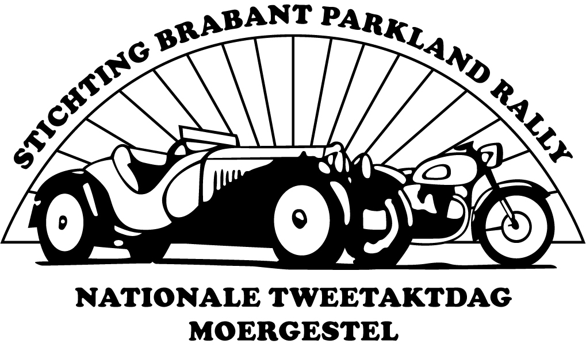
INSCHRIJFFORMULIER
26e Nationale Tweetaktdag

Op maandag 17 april 2017 organiseert Stichting Brabant Parkland Rally de 26e Nationale Tweetaktdag. Alle voertuigen met een tweetaktmotor kunnen hieraan deelnemen.

Datum: maandag 17 april 2017 2e paasdag
Tijd: 9:30-12:00 uur onderdelenbeurs;
12:30 uur start toerrit ongeveer 80km door het Brabantse land.
Locatie: Partyboerderij ’t Draaiboompje, Hild 1, 5066 CL Moergestel
(doorgaande weg van centrum Moergestel naar Oirschot)

U kunt deelnemen aan de Nationale Tweetaktdag door onderstaand inschrijfformulier in te vullen (voorinschrijving is verplicht; er kunnen maximaal 250 voertuigen deelnemen).

Het inschrijfgeld bedraagt € 10,00. Dit dient vóór 10 april 2017 te zijn overgemaakt naar bankrekening NL23ABNA0531314057 t.n.v. Stichting Brabant Parkland Rally, Terburghtweg 32 te Oisterwijk. Vermeld daarbij Tweetaktdag en de naam van de bestuurder.
Uw inschrijving is pas geldig na betaling! BIC: ABNANL 2 A /IBAN: NL23ABNA0531314057

Op de dag zelf bedraagt het inschrijfgeld € 12,50.
U dient zich op de dag zelf voor 12:00 uur aan te melden, zodat wij uw deelname kunnen garanderen.

Voor meer informatie, kijk op www.2taktdag.nl of neem contact op met de organisatoren:
Arjen van der Linden Karin van der Linden
T: 06-30004772 T: 013-5286669

Gelieve het inschrijfformulier te retourneren naar 2taktdag@gmail.com of
per post naar K. van der Linden, Terburghtweg 32, 5061 LG Oisterwijk

-------------------------------------------------------------------------------------------------------------------------------------
INSCHRIJFFORMULIER – VUL VOLLEDIG EN DUIDELIJK IN
Deelnemer
Voorletters : --------------------- Achternaam: ------------------------------------------------------------------------------
Adres: -------------------------------------------------------------------------------------------------------------------------------
Postcode: ------------------------ Woonplaats: -------------------------------------------------------------------------------
Tel.nr : ------------------------ Emailadres: -------------------------------------------------------------------------------
Gegevens voertuig : Auto / motor / scooter / bromfiets
Merk: --------------------------- Type: ------------------------------------ Bouwjaar: -----------------------------------
Datum*: Door middel van betaling van het inschrijfgeld gaat u akkoord
met de voorwaarden:
Handtekening: - Uw voertuig is verzekerd tegen het risico van wettelijke
Aansprakelijkheid
-U vrijwaart de organisatie voor iedere aanspraak die voort zou
kunnen vloeien uit deelname aan dit evenement.

